COMUNICADO DE PRENSA DEL 14 DE MARZO DE 2023
UNIDAD DE GESTIÓN PENSIONAL Y PARAFISCALES

¡Atención empleadores! Programación de postulaciones 2023 del Incentivo de Generación de Nuevo Empleo 2023

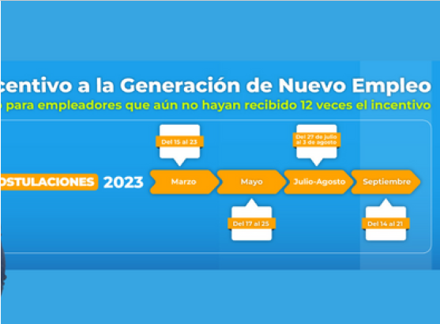

- Pueden postularse solo los empleadores que aún no hayan recibido el beneficio 12 veces.

- La programación 2023 empieza mañana del 15 al 23 de marzo.

- Los porcentajes de subsidios que se entregarán a los empleadores que vincularon trabajadores adicionales son: 25% de un salario mínimo por jóvenes entre 18 y 28 años; 15% por mujeres mayores de 28 años y 10% por hombres mayores de 28 años.

- Los recursos solo se entregan a los empleadores como un subsidio por los costos labores mensuales de sus nuevos trabajadores.

Bogotá, D.C., marzo 14 de 2023. Con el propósito que todos los empleadores que aún no han recibido 12 veces el beneficio del Incentivo a la Generación de Nuevo Empleo se postulen, la Unidad de Gestión Pensional y Parafiscales UGPP dio a conocer la programación de las 4 convocatorias previstas en 2023 de este importante programa que a la fecha ha protegido la generación de más de 760 mil nuevos puestos de trabajo en todo el país.
Las fechas de postulación de estas 4 convocatorias que aplican solo para los empleadores que aún no hayan recibido el beneficio 12 veces, son:

- Del 15 al 23 de marzo
- Del 17 al 25 de mayo
- Del 27 de julio al 3 de agosto
- Del 14 al 21 de septiembre

Este subsidio se entrega a los empleadores que aumentaron sus nóminas con la vinculación de nuevos trabajadores frente a los que tenían en marzo de 2021, y para quienes recibieron el subsidio antes de octubre de 2022.

Las postulaciones se realizan exclusivamente en las entidades financieras y quienes cumplan con los requisitos del incentivo pueden recibir subsidios por los nuevos empleos generados, así:

- $290.000 por cada joven de 18 a 28 años adicional vinculado.

- $174.000 por cada mujer vinculada mayor de 28 años que devengue hasta 3 salarios mínimos.
- $116.000 por integrar a su nómina cada hombre mayor de 28 años que devengue hasta 3 salarios mínimos.

En la convocatoria del mes de marzo, los empleadores pueden aplicar a 2 ciclos para recibir la ayuda en el pago de los salarios correspondiente a las nóminas de enero y febrero de 2023.

Balance: resultados de postulación a diciembre 2022

A la fecha se han realizado 18 convocatorias del incentivo, con 760.743 nuevos puestos de trabajo, distribuidos así:

- 564.213 jóvenes entre 18 y 28 años
- 104.809 mujeres mayores de 28 años
- 91.721 hombres mayores de 28 años

Se han beneficiado 25.480 empleadores de todos los sectores económicos con la entrega de $596.882 millones en subsidios.

Las zonas del país con mayor número de empleadores beneficiados registran los siguientes datos:
- Bogotá D.C.

Empleadores beneficiados 8.424 con 341.605 nuevos puestos de trabajo.

- Antioquia

5.302 empleadores beneficiados con 147.390 nuevos puestos de trabajo.

Las actividades que registraron una mayor generación de nuevos puestos de trabajo, 185.756 en su conjunto, fueron:

- Comercio al por mayor y al por menor (76.517 nuevos empleos)
- Industrias manufactureras (73.551 nuevos empleos)
- Actividades profesionales, científicas y técnicas (35.688 nuevos empleos)

A este programa se pueden postular los empleadores de todos los sectores económicos y tamaños de empresas, excepto:

- Entidades o sociedades con participación de la Nación y/o sus entidades descentralizadas superior al 50% de su capital.
- Personas naturales expuestas políticamente -PEP- (Decreto 1674 de 2016).

Requisitos

- Haber vinculado trabajadores adicionales, de manera formal, frente a lo registrado en PILA en marzo de 2021.

- Tener un producto de depósito en una entidad financiera.

- Estar al día en el pago de salarios y aportes al sistema de la protección social en todos los trabajadores.

Documentos para postularse

- Formulario de postulación diligenciado y firmado por Representante legal, persona natural empleadora o Promotor o liquidador, si la empresa postulante está en reestructuración o liquidación.

- Certificación firmada por la persona natural empleadora, o representante legal y el revisor fiscal o contador público, que señale:

- Que los empleados sobre los que recibirá el aporte recibieron el salario del mes anterior y están al día el pago de aportes a seguridad social.

- Si se han adelantado procesos de sustitución patronal o de empleador después de marzo de 2021

- Copia del Registro Único Tributario, RUT, expedido dentro de los seis meses previos a la postulación.

